基于混沌理论的企业知识的编码、抽象对扩散的影响分析--以船舶企业物资编码为例
盛永祥，王旭娜，吴 洁，李保珍 ，金辉
（江苏科技大学,经济管理学院, 江苏 镇江 212003）
摘要：基于企业知识的流动扩散对企业的战略决策有重要影响，本文研究知识的流动扩散规律。从编码、抽象、扩散三个维度对知识进行划分，构建了知识扩散的动态演化模型，研究模型中参数的变化对后期知识流动扩散的影响，找到了影响知识扩散的关键因素。结合船舶企业物资编码的算例，验证了模型及其求解方法的可行性和合理性。
关键词：知识；编码；抽象；扩散
The analysis of the effect of enterprise knowledge coding and abstract to diffusion based on chaos theory--taking material coding of shipbuilding enterprises as an example
Sheng Yong-xiang, Wang Xu-na, Wu Jie, Li Bao-zhen, Jin Hui
（School of Economics and Management, Jiangsu University of Science and Technology, Mengxi Road 2, Zhenjiang 212003 , China）
Abstract: In this paper, we study the rule of diffusion of knowledge, because the diffusion of enterprise knowledge will have important influence to enterprises’ strategic decisions. We divide knowledge from three dimensions of coding, abstract and diffusion. We construct a dynamic evolution model of knowledge distribution, and study the change of the parameters in the model for the diffusion of knowledge in the later. At the same time, we found the key factors that influence the diffusion of knowledge. Finally, a case study of shipbuilding enterprises’ material coding is presented to highlight the significance of the proposed model as well as the efficacy of the proposed solution strategy.
Keywords: knowledge; coding; abstract; diffusion

1.引言
在知识经济社会里，企业间的竞争往往表现为知识的竞争，企业的核心竞争能力在很大程度上依赖于其创造、使用和保护的难以被别人模仿的知识的能力。知识作为生产力增长的内生变量，是知识经济形态下价值形成的基本要素和市场价值增值的根本因素。企业能否获取并保持竞争优势，不仅取决于企业已有的知识存量，还取决于企业内外部各知识主体之间的知识流动与扩散。企业在现有的知识存量的基础上，通过企业内外部各知识主体间的知识流动和扩散来创造和运用新的知识^{[1]}。
从企业动态能力的角度看，企业异质性表现为企业长期发展过程中积累的核心知识，知识存量大的企业将获得竞争优势或超额利润，因此，许多企业会选择保护其知识，防止知识的泄露^{[2]}。然而，对于某些发展迅速，产品或技术更新换代速度比较快的行业，知识的过度保护会导致企业丧失占领市场的机会，一旦企业的产品或技术被其他后发企业替代，企业将会不可避免的面临被市场淘汰的风险。因此，对于部分已获得的知识，部分企业选择在适当的时间与顾客、供应商、合作者及其他人分享，促进知识的扩散对企业长期发展是有利的^{[2]}。一个企业是选择蓄积知识还是分享知识，这部分的体现了企业如何看待知识及其随着时间而发生的变化。不同类型的企业需要在不同的时间做出对其知识进行编码或者不编码，扩散或者不扩散的决策。
现有关于知识的研究主要集中知识的保护及管理方面的研究。耿紫珍^{[3]}等通过建立委托代理模型，研究了知识控制权转移策略问题，研究结论表明在一定契约机制和信誉机制的结合下，研发外包企业防范知识泄露的知识转移策略与竞争对手和企业的市场利润差异有关，与相互之间的合作期数有关，而与被转移知识的价值无关。王萍^{[4]}等通过文献梳理的方法提出了三类典型的知识资产和七类主要的知识保护手段，并实证分析了不同保护手段对各类知识保护的有效性。Granstrand^{[5]}对企业的知识管理进行研究，建立了从“概念提出”到“研究开发和技术获取”，再到“商业化”的三阶段知识创新和知识管理模型。魏江,孔小磊^{[6]}等在分析产业集群知识保护案例的基础上，从产业集群的视角研究如何保护集群内企业知识。提出从治理主体是否具有权威和治理主体与其他个体网络关系类型两个维度划分集群企业知识的保护模式，并分析了与之相对应的集群中知识保护模式和机制。然而，上述学者在研究中没有将定性分析与定量分析相结合，本文结合定性分析与定量分析的方法，根据知识编码、抽象、扩散之间的动态演化关系建立模型，并结合船舶企业物资编码的相关数据实证分析模型及其求解方法的可行性和合理性。另外，上述研究多属于静态研究，没有考虑到知识随着时间的传播扩散对企业战略决策会产生影响，充分了解知识的流动扩散规律能帮助企业领导者做出有效的战略决策。
基于此，本文从编码、抽象、扩散三个维度对知识进行划分，研究知识的流动扩散规律。构建了知识的动态演化模型，研究了不同情况下知识在编码、抽象、扩散组成的三维空间中的移动状态，为企业领导者的战略决策提供参考。

2.知识演化模型构建

2.1知识演化模型关键变量的内涵
马克斯．H．博伊索特^{[2]}最早提出的信息空间理论把知识分为编码、抽象和扩散三个维度，对知识和信息在空间内的流动轨迹和演变机理进行研究，为后来学者关于知识的研究奠定理论基础。基于此，本文根据知识编码、抽象和扩散之间的关系构建了知识的三维非线性动态方程组模型，探讨知识编码、抽象和扩散之间的演化机理。
编码可以被看做去除冗余数据从而在数据处理上实现节约的过程。编码用以降低数据中的不确定性，相当于从相互竞争的感性和理性选项中进行选择，从中进行选择的选项越多，做出这样一种选择所花费的实际就越多，选择也就越困难，也就是任务的编码程度越低，把事件归入各类范畴所需要的时间就越多，而且为了完成任务必须处理的数据就越大。与某种现象有关联的特殊属性的数目越大，编码行为就越成问题。编码活动通过从给定的一组备选的不明确的种类或状态中做出抉择，试图来降低不确定性。如果编码完成的好，数据处理随后就会变得更加容易和快捷^{[2]}。
抽象表示对代表现象、事物或经验的信息进行聚类时的类别数目，在这里我们把抽象定义为使我们在完成某项特定任务时所需要的聚类数，使我们可以进一步在数据处理上实现节约，抽象要求对因果关系的判断达到简单的编码行为无法达到的程度。聚类数目越少，信息的抽象程度就越高。抽象是对数据处理资源方面实现节约的一种手段，在一定范围内，编码推动了抽象，抽象促进了编码。由于编码和抽象的缘故，以及共享的知识有时候会被修正或改进，抽象的编码知识有时候具有巨大的潜在效用，因而会被再次扩散和分享^{[2]}。
扩散是知识向其他个体或地区传播的过程，是知识向其潜在受众传播的过程。扩散可能是有意识的结果，也可能是某种其他行为的副产品。不同类型的知识在其扩散过程中可能会受到促进或是阻碍，已经扩散的信息并不一定被使用，这可能是其重要性和潜在效用没有被认识到，也可能是需要投入更多的其他方面的努力^{[2]}。

2.2知识演化模型关键变量间的关系
扩散是指知识向相关受众传播的过程，博伊索特^{[2]}认为已经编码和抽象的知识只需要较少的数据处理，这些知识能够在单位时间内扩散到更多的主体。在一定范围内，编码和抽象的程度越高，知识就越容易扩散^{[7]}；抽象是把现象赋予结构的过程，是一种聚类过程，抽象是去除数据，也就是说在数据数理资源方面实现节约的一种手段。通过使各个类别划分清晰，并通过使他们变得更明显且可操作，编码推动了抽象。反过来，通过减少其边界需要界定的类别的数量，抽象促进了编码。编码和抽象共同发挥作用，都具有使知识变得更加清晰且可以分享的效果。但是任何事物的发展都是有一个度的，超过了这个度结果就会向相反的方向发展，编码和抽象也不例外，编码和抽象的程度并非越高越好，在一定时间范围内，编码和抽象程度是存在转折点的^{[7]}。知识在编码和抽象的过程中可能会遇到障碍，因此编码和抽象速度不会是越来越快的。编码速度在其编码难易程度的转折点到来之前是比较快的，达到转折点之后编码速度会放慢^{[8]}。抽象能够促进编码，抽象通过使各个类别划分清晰，在数据处理方面实现了节约。但是抽象发展早期往往是尝试性的对数据进行处理和结构化，这种数据处理很有可能是不合理的，数据处理资源方面还没有做的很到位，这时抽象对编码的发展会有一定的阻碍作用^{[9]}。知识在扩散过程中可能会不断发展演化，产生新的知识，比如技术创新活动中的经验知识经过扩散会转变为技巧知识，再变为技术知识，最后可能会变为科学知识^{[10]}。知识的扩散导致了知识量的增多和知识结构的复杂性增强，这无形中会增加抽象工作的难度，降低抽象发展速度。但是当知识扩散到一定程度，知识的潜在受众都接受了这个知识的时候，此时再对知识进行数据资源的处理会变得比较容易，抽象的速度也会加快^{[11-12]}。

2.3知识演化模型
根据上述知识编码、抽象、扩散之间的复杂关系，构建知识演化模型如下：
（1）
式中:a₁，a₂，a₃，b₁，b₂，b₃，c₁，c₂，c₃，M，C，E，N均为大于零的常数。其中各个参数的代表意义如下：
x(t)：知识编码程度；
y(t)：知识抽象程度；
z(t)：知识扩散程度；
a₁：编码能力系数；
a₂：抽象对编码的影响系数；
a₃：扩散对编码的影响系数；
b₁：编码对抽象的影响系数；
b₂：抽象能力系数；
b₃：扩散对抽象的影响系数；
c₁：编码对扩散的影响系数；
c₂：抽象对扩散的影响系数；
c₃：扩散能力系数；
M：编码程度对扩散能力影响的转折点；
C：一定时期内编码的峰值；
E：一定时期内抽象对编码影响的转折点；
N：扩散能力对抽象影响的转折点；
方程(1)中第一个公式表示编码x(t)的发展在其峰值C到来之前很快，峰值到来之后渐渐变缓。抽象能力y(t)发展早期由于聚类不合理等原因会阻碍编码发展，后期随着抽象能力y(t)达到达到转折点E后对编码x(t)的发展会有促进作用。编码x(t)的发展对扩散有促进作用。对于a₁x(1-x/C),当x<c,即1-x/C>0时，编码能力x(t)发展速度加快；当x>C，即1-x/C<0时，编码能力x(t)变缓。对于a₂y(1-y/E)，当y<E，即1-y/E>0时，抽象能力y(t)对编码能力x(t)的影响是负向的；当抽象能力y(t)发展到一定规模，即达到一个转折点E后，抽象能力y(t)对编码能力x(t)的影响开始变为正向的。
方程(1)中第二个公式表示抽象能力y(t)的发展速度不会越来越快。编码能力x(t)的快速发展在一定程度上会掩盖抽象能力的不足，导致抽象能力y(t)的发展速度变缓。对扩散z(t)的投入开始对抽象能力y(t)有一定的阻碍作用，随着时间的发展与扩散z(t)的全面开展，扩散z(t)反过来会促进抽象y(t)。对于b₃z(z/N-1)，当z<N，即z/N-1<0时，z(t)对y(t)有一定的抑制作用；当z>N，即z/N-1>0时，扩散z(t)开始促进抽象y(t)。
方程(1)中第三个公式表示随时间变化的扩散程度z(t)与编码能力x(t) 的发展成正比。抽象程度y(t)的提高会促进扩散z(t)的发展。当编码程度x(t)到达一个转折点时，过高的编码值x(t)反而对扩散z(t)的发展有一定的抑制作用。对于c₃z(1-x/M),当x<M，即1-x/M>0时，扩散能力的发展速度增快；当x>M,即1-x/M<0时，扩散能力的发展变缓。

3 知识演化模型平衡点及稳定性分析
系统(1)的雅可比矩阵J为：
$J=\begin{aligned}\left[a_{1}−\frac{{\text{2a}}_{1}x}{C}{\text{ -a}}_{2}+\frac{{\text{2a}}_{2}y}{E}{\text{ a}}_{3} | \right]\left[{\text{ -b}}_{1}{\text{ -b}}_{2} \frac{{\text{2b}}_{2}z}{N}{\text{-b}}_{3} | \right] \\ \end{aligned}$ (2)
系统(1)是非常复杂的动力系统，a₁，a₂，a₃，b₁，b₂，b₃，c₁，c₂，c₃，M，C，E，N取不同的值，会出现不同的动力学行为。经过大量的调试和数值仿真后发现当方程组(1)取如下参数时展示出非常好的动力学行为。因此对系统(1)固定系数如下：
a₁=0.5,a₂=2.6,a₃=1.3,b₁=0.075,b₂=0.8,b₃=0.5,c₁=0.03,c₂=0.02,c₃=0.8,M=6,C=16,E=27,N=3.5; (3)
通过计算得出系统(1)有六个实平衡点，它们分别是s₁(0,0,0)，s₂(4.7118,0.2169,-0.8482,),s₃(5.4930,31.4455,-11.7423),s₄(25.5480, -2.5532,0.2745),s₅(6.2877,6.3177,8.2108),s₆(6.3313,16.0277,11.5552)。
固定该模型的系数如(3)，计算得在s₁处的雅可比矩阵的特征值为$λ$₁=-0.9184，$λ$₂=0.4554，$λ$₃=0.9629。根据Routh-Hurwitz准则，若方程所有特征值的实部均为负，则方程在此平衡点是稳定的，反之则不稳定。方程组在s₁处的特征值的实部不是全部都小于0，因此s₁为不稳定鞍点;在s2处的雅可比矩阵的特征值为$λ$₁=0.8392，$λ$₂=-0.631+0.1772i，$λ$₃=-0.631-0.1772i，不是所有的特征值的实部都小于0，因此s₂为不稳定鞍点；在s₃处的雅可比矩阵的特征值为$λ$₁=1.2880+2.1339i，$λ$₂=1.2880-2.1339i，$λ$₃=-3.1518，不是所有的特征值的实部都小于0，因此s₃为不稳定鞍点；在s₄处的雅可比矩阵的特征值为$λ$₁=-0.4533,$λ$₂=-1.4505，$λ$₃=-2.5993，所有的特征值的实部都小于0，因此s₄为稳定鞍点；在s₅处的雅可比矩阵的特征值为$λ$₁=0.7220，$λ$₂=-0.7267+1.3061i，$λ$₃=-0.7267-1.3061i，不是所有的特征值的实部都小于0，因此s₅为不稳定鞍点；在s₆处的雅可比矩阵的特征值为$λ$₁=0.3023+1.6164i，$λ$₂=0.3023-1.6164i，$λ$₃=-1.3445，不是所有的特征值的实部都小于0，因此s₆为不稳定鞍点。

4 知识演化模型情景分析
固定系统参数如（3），取初值x₀=[7 4 13]，这时得到一个知识吸引子如图1所示。
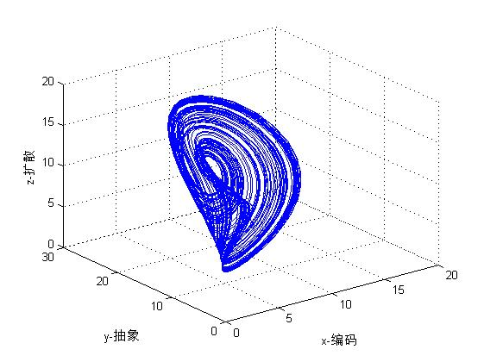
图1.知识吸引子
如图1所示，随着时间的增加，知识的编码、抽象、扩散的运动轨线呈现如图所示的结构。
系统轨线在二维平面的投影可以帮助更好的了解系统轨线的运动规律。图3、图4、图5分别展示了系统知识吸引子在x-y平面、x-z平面、y-z平面的投影。
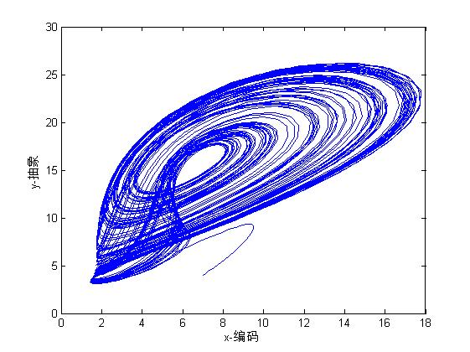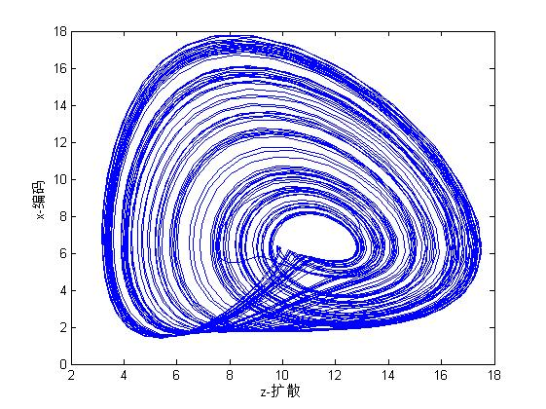
图2知识吸引子关于X-Y的二维图 图3知识吸引子关于x-z的二维图
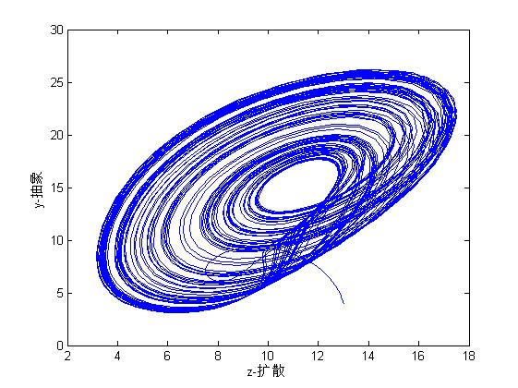
图4知识吸引子关于Y-Z的二维图
由上图可以看出，知识的编码、抽象、扩散不是简单的正相关或者负相关的关系，三者之间的演化呈现出不规则的循环现象。由上图2可以看出在一定范围内，同一个编码能力对应有多个个不同的抽象水平，说明编码不是影响抽象水平的唯一因素，由于扩散水平等其他因素的不同，使得同一编码水平对应有不同的抽象能力。图3、图4可以看出，编码水平提高并不必然导致扩散水平增加，同一个编码值对应不同的扩散水平，说明编码不是影响扩散水平的唯一因素。同理，抽象水平提高也不必然导致扩散水平的增加，扩散与编码、扩散与抽象之间呈现不规则的循环现象。
系统（1）的李雅普诺夫指数演化曲线如图5所示，最大李雅普诺夫指数大于零是混沌存在的一个重要判断依据。由图5可以看出存在大于零的李雅普诺夫指数，说明此系统是混沌系统。
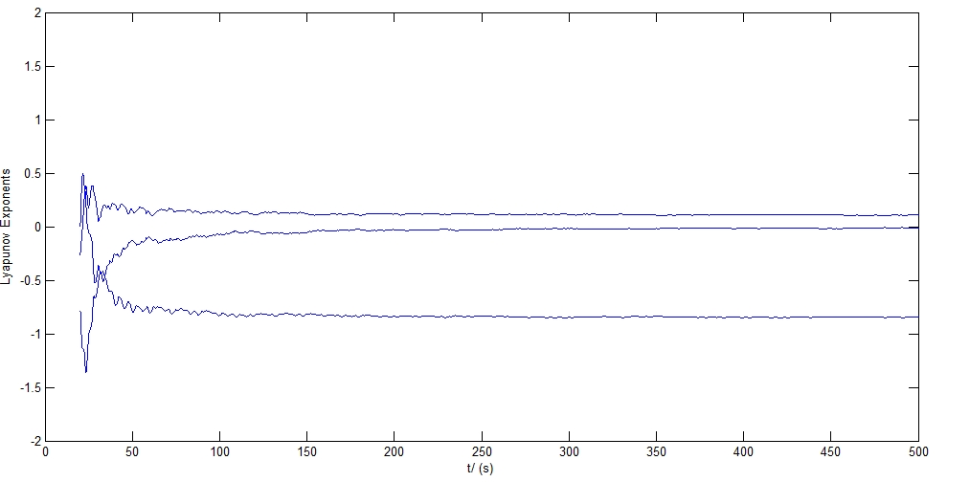 图5.李雅普诺夫指数演化曲线
系统（1）是一个新的混沌系统，我们称之为知识混沌系统。混沌运动的基本特点是系统对初始条件极为敏感，在短时间内，初始值极小的变化就会引起系统的误差变得很大。当系统以初始值[7,4,13]演化运动时，最终是一个混沌状态。但是这并不意味着系统一直是混沌的，实际上，当初始值和方程（1）的系数在一定范围内变化时，方程（1）都有混沌吸引子，但是给出每个系数的范围是不现实的，因为初始值和系数之间的存在非常微妙的关系，一个系数变化要引起整个系统系数的改变与之相适应以保证系统存在混沌吸引子。

5实证分析
系统（1）是基于知识的编码、抽象、扩散之间相互支持、相互制约的复杂关系而建立的。系统中参数的确定对实际有重要的意义。
物资编码是对企业所使用的各项物资确定其对应的代码及相关属性。在信息系统中运作具体业务或进行数据分析时需要使用物资编码。物资编码是企业信息系统中最基础的信息，是系统建设、实施、使用过程中必不可少的组成部分。另一方面，企业物资编码也是知识编码的一部分，物资编码的发展历程及发展规律也部分反应了知识的发展规律。
本文作者实地调研江苏、浙江等地30家比较注重物资编码的企业，并对这些企业的物资编码系统进行了较为详细的研究。这些企业常用的编码主要有流水码、位置码和属性码。其中流水码是按照流水号对物资进行编码，这种编码方式使用简单，但是系统性不强，不便于管理；位置码是根据物资存放的地理位置进行编码，通常是按照仓库库位号、货架位置号进行编码。这种编码方式比较容易查找库存物资，便于物资的盘点与管理，但是获取物资的具体信息比较困难，不利于物资查询；属性码是按照物资属性来编写物资编码，这样可以从物资编码获取物资特性，便于查询使用，但是在现有编码水平下，部分物资可能会存在编码过长的问题，不便于计算机管理。这些企业的编码在发展早期有如下特点：编码结构过于简单，甚至直接采用流水号的形式；编码结构的制定普遍片面关注局部管理信息系统的要求，从而影响了企业信息共享和交换；编码信息容量有限，随着企业业务活动发生变化，编码语义出现多义性现象，编码结构缺乏灵活性，无法随企业发展动态变化。后期随着企业信息化的发展、提高工作效率的需要及企业信息交换、资源共享的需要，许多企业参考其他企业的编码规则，并结合本企业的编码现状，对零部件、外购件、原材料、半成品、成品、产品订单等各类信息进行科学合理的编码，从而使围绕企业技术、生产、财务、供应、销售等各环节的各个实物和虚拟件等都有一个科学、合理、唯一的编码反映的信息系统中。这些企业在编码时考虑到如下因素：编码是否可以较容易的解读，方便记忆和识别；是否便于计算机检索；编码的信息容量是否充足；编码结构是否具有良好的扩展性，使得增加新的事物或概念时，不致于打乱已建立的分类体系；一个企业的所有编码要使用统一的、规范化的格式，以便于记忆、识别和计算机处理。后期企业编码令企业的业务管理效率提高，同时，编码方便了计算机实施有效的信息管理，有利于库存量的控制，因此可以减轻资金积压，降低成本。统一编码之后，企业库存材料、设备和产品均有统一的编码规则给予编码，使进出库的管理工作更加便捷高效。
抽象表示对代表现象、事物或经验的信息进行聚类时的类别数目，本文调查的30家企业中用于编码的类别数之和是40类，因此，本文的聚类数值域设为[0，40]。表1列出了30家企业的40种编码类别及使用各种编码类别的企业数量。
为了简便起见，本文用字母y表示抽象值，用字母m表示聚类数，用字母k表示聚类数的最大值（此处k值为40）。聚类数目越少，信息的抽象程度就越高，抽象值与聚类数之间是反函数的关系。为了便于抽象值的量化，我们用函数关系式y=k/m (k=40,)来描述抽象值y与聚类值m之间的反函数关系，此函数关系式的引用不影响抽象的量化数值。

表1 企业编码类别表
序列号 | 编码类别 | 使用此类别进行编码的企业数量
1 | 部门编号 | 10
2 | 存放位置编码 | 12
3 | 产品类别 | 38
4 | 编码对象大类 | 36
5 | 编码对象中类 | 12
6 | 编码对象小类 | 36
7 | 加工码 | 16
8 | 版本 | 6
9 | 原材料供应商代码 | 7
10 | 材料类别代码 | 30
11 | 材料标识符 | 32
12 | 材料特征码 | 29
13 | 材料型号代码 | 28
14 | 材质代码 | 40
15 | 功能代码 | 15
16 | 特征代码 | 25
17 | 产品编号 | 45
18 | 产品名称 | 30
19 | 原材料代码 | 21
20 | 主料代码 | 15
21 | 辅料代码 | 11
22 | 长度 | 23
23 | 宽度 | 26
24 | 直径 | 28
25 | 毛坯原状 | 20
26 | 外廓形状 | 12
27 | 外曲面 | 16
28 | 内廓形状 | 12
29 | 内曲面 | 6
30 | 弯曲形状 | 8
31 | 弯曲方向 | 5
32 | 弯曲角度 | 9
33 | 主孔 | 8
34 | 辅助孔 | 6
35 | 顺序码 | 40
36 | 校验码 | 38
37 | 中心代码 | 6
38 | 工段代码 | 25
39 | 工位代码 | 26
40 | 工序附加码 | 32
为了更好的解释本文中x、y、z取值的来源，本文以其中一家船舶企业非标物资编码为例进行说明。
图6 某船舶企业内部物资编码
如图6所示是一家船舶企业一种内部物资编码，其中编码位数是16位，那么本文的编码值x定为16。聚类数是6类，抽象值 y=k/m=40/67,那么本文的抽象值即为7。本文调查的30家船舶企业的材料产品中采用16位编码值，6类聚类值企业数量是18家，本文的扩散值取为18。
本文以船舶企业的材料产品为研究对象，2年为一个时间单位，得到这些企业从1998年到2014年物资编码、抽象、扩散值如表1所示。
表2 企业物资编码、抽象、扩散数据
年份 x y z | 年份 x y z
1996 11 3 10  1998 16 3 11  2000 9 4 13  2002 10 4 15  2004 15 5 12 | 2006 15 6 13  2008 16 7 18  2010 18 8 16  2012 15 6 20  2014 15 5 23
根据上表中的数据，运用Matlab的龙格库塔算法和最小二乘法进行微分方程的参数拟合，得到实际系统中的参数如表3所示。
表3 实际系统参数
a1 a2 a3 b1 b2 b3
0.5982 0.5028 0.7771 0.7596 0.2355 0.2515
c1 c2 c3 M C E N
0.2639 0.0008 0.5888 25 20 3 4
令抽象能力系数b2在0.2355的基础上分别减小0.1和增大0.1，即令b2分别等于0.1355和0.3355，可得实际系统的扩散-抽象比较图和时间序列比较图如图7、图8所示。
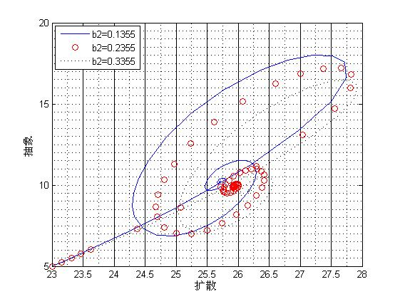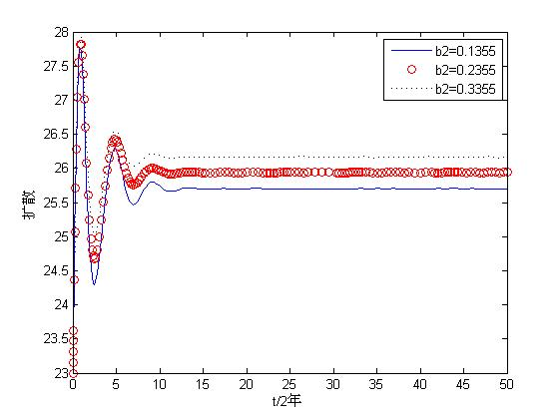
图7改变b2后的扩散-抽象比较图 图8改变b2后的时间序列比较图
由图7可以看出在局部范围内，抽象值增大，扩散值相应增大，但抽象值达到一定程度后继续增大，则扩散值减小；抽象值达到最大值17左右之后出现迂回现象，此时抽象值减小，扩散值也减小，抽象值的最小值减少到7，说明抽象值大致在7至17之间变动比较有利于迅速扩散。当抽象值y在7到17之间时，根据前面所述抽象与聚类的关系式y=k/m=40/m，经计算可得此时聚类数在2类至6类之间,说明企业在进行编码时，聚类数在2类到6类之间比较好。综合分析当总类别数是40类时，聚2类到6类之间比较合适，也即聚类数占总类别数的比例分别是2/40=5%至6/40=15%之间时比较便于企业管理。综合调查30家企业的编码聚类情况，从2000年到2014年，每年都有25家以上企业聚类数在此范围内。另一方面，当扩散值相对较小时，一个扩散值对应唯一的一个抽象值。当扩散值继续增大时，一个扩散值会对应2到4个抽象值，此时，企业已经没有必要花过多的精力去提高抽象能力，而应当注意削减抽象能力的提高成本，运用较低的抽象值也能达到方便管理的良好效果。也就是当一个编码规则已经被其大部分潜在采用企业所采用，且大部分采用企业都认为此编码规则比较合理，且便于使用、方便管理时，那么短期内就没有必要花更多的人力、物力和财力去研究企业抽象能力的提高，因为若部分企业花费较大精力去研究更好的聚类方法并在本企业中采用，但其他同行或与之有业务关联的企业并不习惯采用此种编码规则，那么这样一来会造成研究企业用于研究的人力、物力和财力的浪费；二来可能会给部分企业之间造成信息共享的障碍。 随着抽象能力系数b2在局部范围内的增大，扩散能达到的最大值也变大，说明提高抽象能力会在某一个时间段内吸引较多企业采用此编码规则。图8可以看出扩散值在最初波动比较大，最后会逐步稳定为一个固定值，但是抽象能力系数b₂在局部范围内的增大导致系统稳定后的扩散值也增大。这种现象说明在局部范围内提高抽象能力系数有助于扩散。
同理，固定系统参数如表2，令a₁分别等于0.4982、0.5982、0.6982三组数据，画出实际系统的时间序列比较图如图10所示。
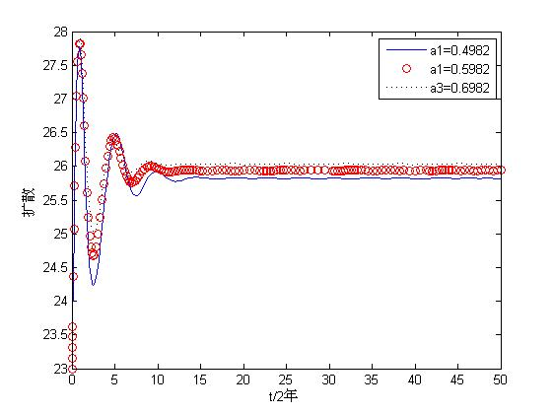
图9改变a₁后的时间序列比较图
图9可以看出扩散值在最初波动比较大，最后会逐步稳定于一个固定值。比较图8与图9，发现编码能力系数在局部范围内的增大导致稳定后的扩散值也随之增大，但是增大的幅度与抽象能力系数b₂相比较小。以上分析可以说明在局部范围内增大编码能力系数有助于扩散，但是对扩散的影响幅度比较小。
综合观察图7-图9可以得出：企业用于编码的类别数占总类别数的5%至15%之间比较便于企业管理；当一个编码规则已经被其大部分潜在采用企业所采用，且大部分采用企业都认为此编码规则比较合理，且便于使用、方便管理时，那么短期内就没有必要花更多的人力、物力和财力去研究企业抽象能力的提高，因为若部分企业花费较大精力去研究更好的聚类方法并在本企业中采用，但其他同行或与之有业务关联的企业并不习惯采用此种编码规则，那么这样一来会造成研究企业用于研究的人力、物力和财力的浪费；二来可能会给部分企业之间造成信息共享的障碍；提高编码能力系数和抽象能力系数都有利于知识扩散，但编码能力系数对知识的扩散影响较小，也就是若不考虑知识的聚类情况，一味对其进行编码往往造成知识的扩散效率不高。企业在进行知识编码时需要更多的关注知识的抽象程度的提高，也就是关注于如何尽可能充分完整的表达所需要的现象、事物或经验的信息，又不会运用太长的编码和太多的聚类数。

6结论
本文引入了关于知识的编码、抽象和扩散的一个非线性动态演化模型。分析了系统的动力学行为，并得到了知识混沌系统的混沌吸引子。借助Matlab对系统参数进行辨识，以实地调研得到的30家船舶企业的物资编码的统计数据为例进行实证分析。讨论了与知识系统有关的参数变化对知识编码、抽象、扩散的影响，找到了聚类值的范围和影响扩散的关键因素。
分析结果表明：在当前参数范围的一定时间内知识编码的聚类数在2类至6类之间，也即聚类数占总类别数的比例分别是2/40=5%至6/40=15%之间时比较便于企业管理；当一个编码规则已经被其大部分潜在采用企业所采用，且大部分采用企业都认为此编码规则比较合理，且便于使用、方便管理时，那么短期内就没有必要花更多的人力、物力和财力去研究企业抽象能力的提高；知识的编码能力系数和抽象能力系数的提高都会造成知识扩散的增加，但相对于抽象能力系数，编码能力系数对知识扩散的影响较小，要求企业更加关注于提高抽象能力。因此，为了使更多的企业制定更加科学合理的编码规则，使企业编码达到便于记忆、识别和计算机处理，信息量充足，容易解读，便于信息交换及共享，提高企业工作效率，方便管理等良好效果，综合分析要求企业在知识编码方面更加关注于以下三点：
(1)当总类别数是40类左右时，聚2类到6类之间比较合适，也即聚类数占总类别数的比例分别是2/40=5%至6/40=15%之间时比较便于企业管理；
(2)努力提高编码能力和抽象能力，但要更加关注于提高抽象能力，以尽可能少的类别数代表现象、事物或经验的信息；
(3)当一个编码规则已经被其大部分潜在采用企业所采用，且大部分采用企业都认为此编码规则比较合理，且便于使用、方便管理时，那么短期内就没有必要花更多的人力、物力和财力去研究企业抽象能力的提高。
企业知识的扩散情况对企业的发展有重要影响，本文研究知识的编码、抽象、扩散规律，根据企业知识现有的扩散情况和扩散目标，为企业知识在一定时期的编码和聚类数提供参考，进而帮助企业领导者制定正确合理的战略决策。

参考文献
[1]Nonaka I.A Dynamic Theory of Organizational Knowledge Creation [J].Organization Science, 1994, 5(1):14-37.
[2]马克斯·H·博伊索特著,张群群，陈北译.知识资产:在信息经济中赢得竞争优势[M].上海:上海人民出版社,2005.
[3]耿紫珍,刘新梅,沈力.研发外包厂商的知识资产控制权转移策略[J].系统工程,2010,28(9):87-90.
Geng Z Z, Liu X M, Shen L.R&D outsourcing vendors’ strategy about the transfer of control of knowledge assets[J].Systems Engineering, 2010,28(9):87-90.
[4]王萍,魏江.商务服务业知识资产保护手段选择的实证研究[J].科学学研究,
2009, 27(7):1066-1073.
[5] Granstrand O. The economics and management of intellectual property: towards intellectual capitalism[J].Northampton,Mass,1999:212-236．
[6]魏江,孔小磊,周泯非,李红.基于集群治理的产业集群内企业知识资产保护模式研究[J].科学学研究,2010,28(9):1354-1360.
[7]马克斯·H·布瓦索著,王寅通译.信息空间:认识组织、制度和文化的一种框架[M].上海:上海译文出版社,2000.
[8]贾旭东,谭新辉.经典扎根理论及其精神对中国管理研究的现实价值[J].管理学报,2010,7(5):656-665.
[9]贾旭东.中国城市基层政府公共服务职能的不完全外包及其动因-基于扎根理论的研究发现[J].管理学报,2011,8(22):1762-1771.
[10]李伟,刘军,董瑞华.关系网络在技术创新知识流动过程中的作用-基于信息空间理论的视角[J].科学管理研究,2009,27(2):68-71.
[11]丁志慧,刘伟.基于用户守门员的用户创新社团外部知识获取研究[J].科技进步与对策,2013,30(24):161-164.
[12]孔繁斌.服务型政府在社会治理中的知识扩散[J].中国人民大学学报,2014,2:31-38.
[13]向系尧,蔡虹.组织间跨国知识流动网络结构分析—基于专利的实证研究[J].科学学研究,2011,29(1):97-105.
[14]韩晓琳,马鹤丹.面向新产品开发的企业间合作知识创造机理研究[J].科技进步与对策,2014,31(4):114-119.
[15] Chow W S, Chan L S. Social network, social trust and shared goals in organizational knowledge sharing[J].Information &.Management,2008 (45):458-465.
[16] Mcnally R C, Schmidt J B. From the special issue editors: an introduction to the special issue on decision making in new product development and innovation[J].Journal of Product Innovation Management, 2011,28(5):619-622.
[17]冯帆,廖飞.知识的粘性、知识转移与管理对策[J].科学学与科学技术管理,2007,9:89-93.
[18]王发明,宋雅静.缄默知识在创意产业集群网络中的共享与转移研究[J].软科学,2013,27(5):4-9.
[19]Stefano D, Antonella z, Roger S. Knowledge assets and firm international performance [J].International Business Review, 2014, 23(1):55-62.
[20]Gregorio M C, Miriam D V, Jose E N, Jorge C G. The moderating role of innovation culture in the relationship between knowledge assets and product innovation [J].Technological Forecasting and Social Change, 2013, 80(2):351-363.
[21]Li y. Optimal multisensory integrated navigation through information space approach [J].Physical Communication, 2014, 13:44-53.
[22]Christina M, Johannes M, Franciscka B, Till S, Ulrike C. Motivational factors of information exchange in social information spaces [J]. Computers in Human Behavior, 2014, 36:549-558.
[23]Tianju S, Keyou Y, Minyue F, Damian M. Stability of MMSE state estimators over lossy networks using linear coding [J] Automatica, 2015,51:167-174.

 资助项目：国家自然科学基金资助项目(71271119，71273121，71402065，71401064）；国家社科基金重点项目（14AGL001）；教育部人文社会科学研究基金项目（（14YJA880061，13YJC880098，14YJCZH076）；镇江市软科学项目（BK2014002）；江苏科技大学研究生教育教学改革研究与实践课题（全日制专业学位研究生培养的系统分析和运行模式研究）。

